2008年4月14日
高い放熱性と長期信頼性を両立
信越化学、放熱用シリコーン両面粘着テープを開発

信越化学工業株式会社（本社：東京 / 社長：金川千尋）は、このほど高い放熱性と長期信頼性を兼ね備えた放熱用シリコーン両面粘着テープ「TC-20SAS」を開発・発売した。

同製品は、0.7W/m・Kの高い熱伝導性と接着性に加え、耐熱性、電気絶縁性などに優れていることから高い信頼性を有する。また、貼り付け作業性やリワーク性にも優れている。テープの厚みは200μm、標準サイズは300㍉×400㍉で、希望するサイズにも対応できる。量産開始は、2008年6月の予定。

現在、市販の両面粘着テープは、そのほとんどがアクリル系の製品で占められている。アクリル系の製品は、高温時に粘着層の劣化が起こるため使用用途が限定されていた。当社がこのほど開発した同製品はシリコーン系のため、－40℃～＋150℃の幅広い温度範囲で使用でき、また長期信頼性にも優れている。

同製品は、2008年4月16日～18日の3日間、千葉・幕張メッセで開催される第10回熱対策技術展（主催：社団法人日本能率協会）の信越化学のブースで展示を予定している。

信越化学ではテープタイプのほかに、ゴムシートタイプ、グリースタイプ、ゲルタイプ、接着性を有した液状ゴムタイプなどの各種放熱用シリコーンをラインアップ。用途に合わせさまざまな放熱課題に対応することが可能で、今後も高度化する市場のニーズに合わせて製品開発を行っていく。

シリコーンは、有機と無機の特性を兼ね備えた高機能樹脂。電気・電子、自動車、建築、化粧品、化学など、幅広い産業分野で高付加価値を付与できる製品として使用されている。

※放熱材料について…
放熱材料は、CPUなどの発熱体と放熱器の間に挟む熱伝導性の材料で、パソコン、家電、ゲーム機器のほか、エレクトロニクス化の進む自動車の電装品やＬＥＤ部品の発熱対策などに需要が拡大している。また、電子機器の小型化、高性能化に伴い、放熱材料に対するニーズはさらに高まっている。
以 上
この件に関するお問い合わせは
信越化学工業株式会社 広報部 小石川
Tel: 03-3246-5091 FAX: 03-3246-5096
e-mail：sec-pr@shinetsu.jpまでお願いいたします

＜参考資料＞

粘着テープ層
保護フィルム
保護フィルム
■放熱用シリコーン両面粘着テープ「TC-20SAS」の構造

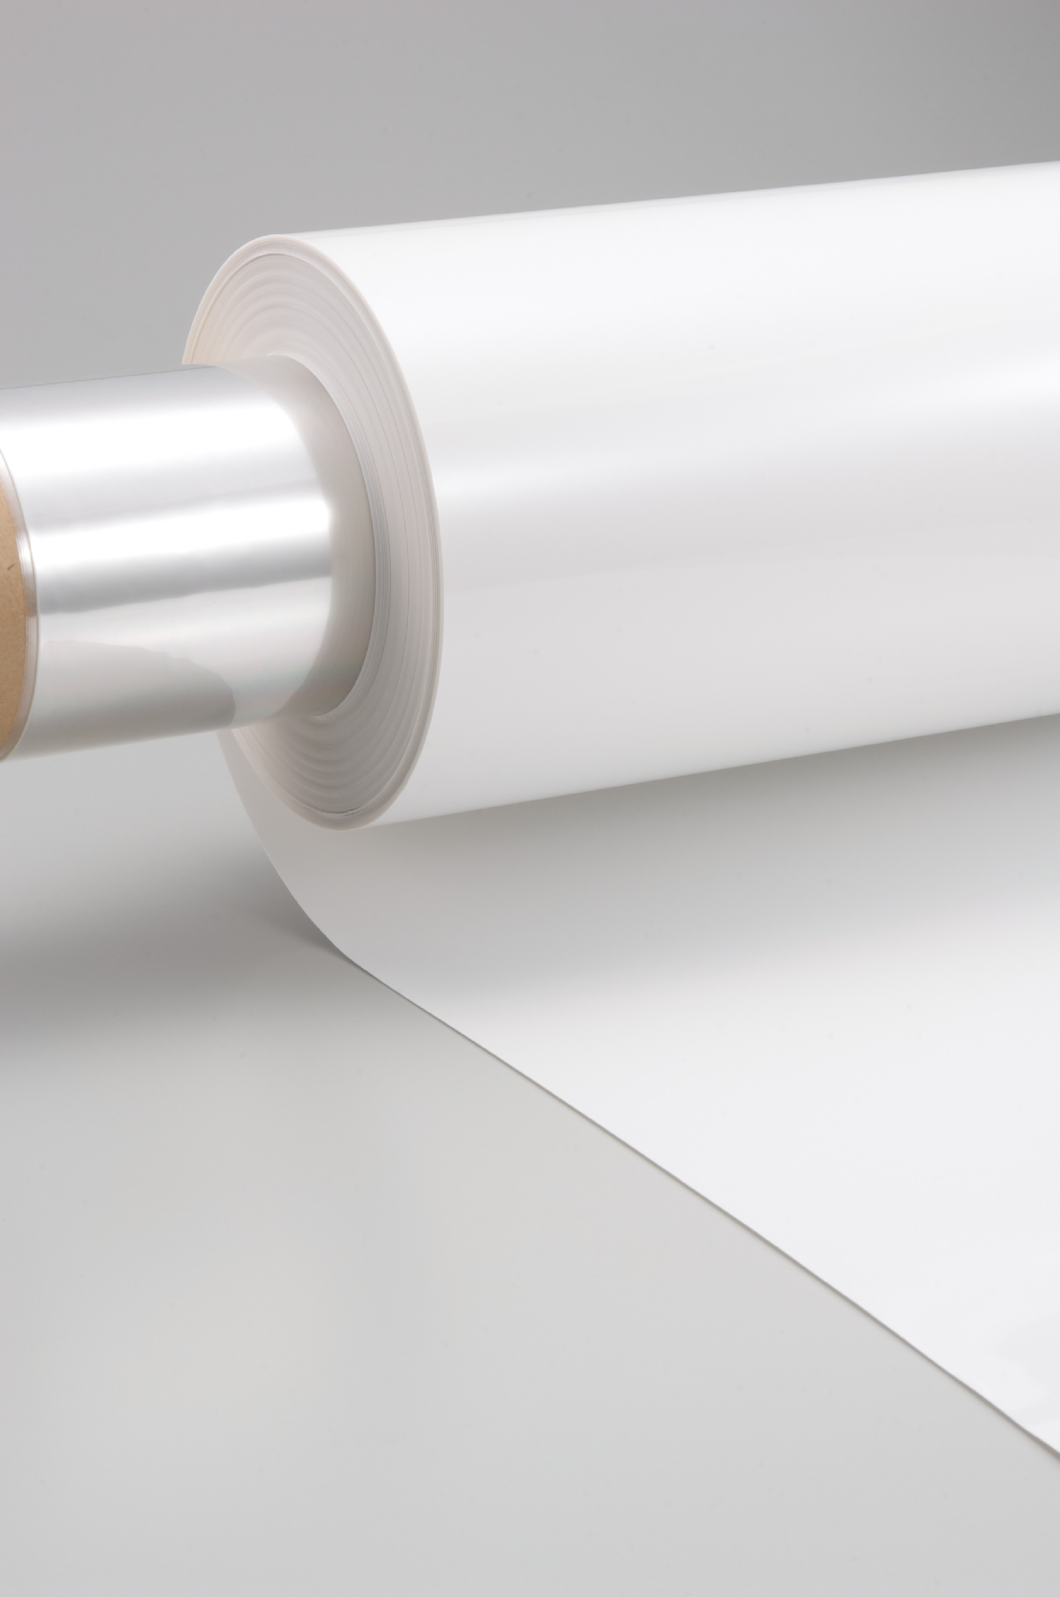
放熱用シリコーン両面粘着テープ「TC-20SAS」

